Інформація щодо процедури закупівель:
Обґрунтування технічних і якісних характеристик предмета закупівлі та очікуваної вартості предмета закупівлі
Інформація щодо процедур закупівель на виконання Постанови КМУ від 11.10.2016 №710 (зі змінами)

Ідентифікатор закупівлі: UA-2026-06-30-011949-a

Назва предмета закупівлі із зазначенням коду та назви відповідних класифікаторів  предмета закупівлі і частин предмета закупівлі (лотів) (за наявності) | Вид  процедури  закупівлі | Очікувана  вартість  предмета  закупівлі,  грн. | Обґрунтування
 | Вид  процедури  закупівлі | Очікувана  вартість  предмета  закупівлі,  грн. | технічних та якісних характеристик предмета закупівлі | очікуваної вартості предмета закупівлі
Послуги з утримання модульних тимчасових та інших споруд для укриття населення, що перебувають у межах Тернівського району (ДК 021:2015: 90910000-9 - Послуги з прибирання) | Відкриті торги з особливостями | 188 723,00 | Якісні та технічні характеристики обумовлені вимогами ініціатора закупівлі.  Технічні вимоги  Період надання послуг: з моменту підписання договору по 31 грудня 2026 року.  Графік надання послуг: див. таб. нижче.  Кількість та дислокація об’єктів: 10 модульних тимчасових споруд, що розташовані межах Тернівського району міста Кривого Рогу (див. табл. нижче).  Дислокація  Схеми модульних тимчасових споруд для укриття населення:  Схема №1  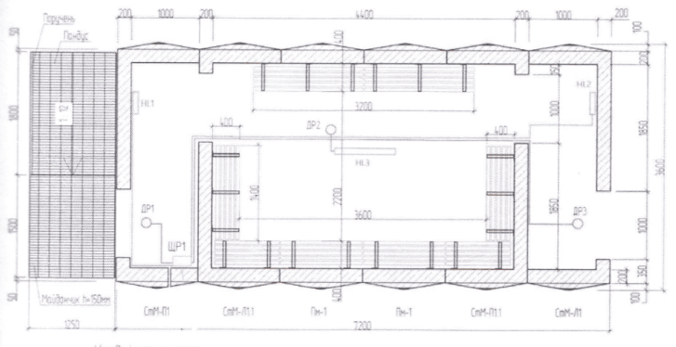  Схема №2  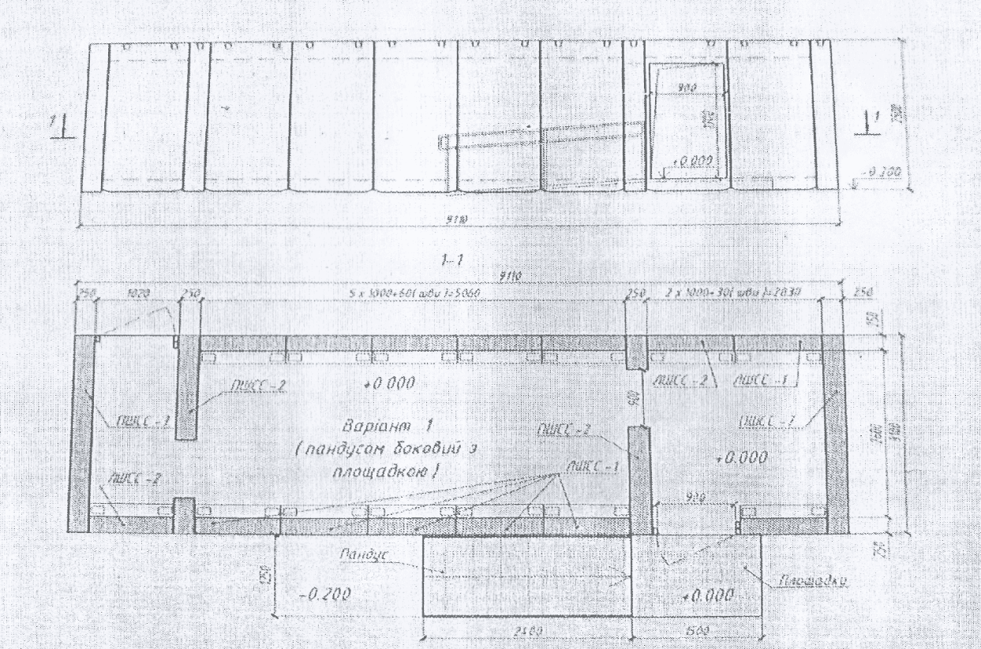  Виконавець зобов’язаний забезпечити своїх працівників спеціальним одягом, спеціальнм взуттям та іншими засобами індивідуального захисту, необхідними інструментами, інвентарем, обладнанням, технікою тощо.  Виконавець повинен застосовувати заходи із захисту довкілля:  - забезпечити унеможливлення розсипання зібраного сміття в процесі його прибирання та перевезення;  - забезпечити унеможливлення забруднення грунтів паливно-мастильними матеріалами (які використовуються в процесі експлуатації машин та механізмів принадання послуг).  Виконавець зобов’язаний забезпечити дотримання своїми працівниками при здійснення діяльності на території району вимог охорони праці та пожежної безпеки.  Мати договір на захоронення сміття на полігоні на 2026 рік.  Обо’вязково в день прибирання навати фотозвіт замовнику з зазначенням назви обєкту, дати прибирання, стану прилеглої території до та після прибирання  Після надання послуг надавати узагальнений фотозвіт на підтвердження надання послуг на електронних носіях (за домовленістю) згідно актів приймання – передачі наданих послуг. | При визначенні очікуваної вартості Замовник керувався затвердженою центральним органом виконавчої влади, що забезпечує формування та реалізує державну політику у сфері публічних закупівель, примірною методикою визначення очікуваної вартості предмета закупівлі, а також фактичною вартістю послуг за відповідними договорами у попередніх періодах. Розмір очікуваної вартості відповідає розміру бюджетного призначення.
  №  з/п | Періодичність  прибирання | Кількість  прибирань | Види робіт
  1 | серпень – грудень 2026р.  3 рази на тиждень  вівторок, четвер, субота | 65 | підмітання всередині укриття;  очищення укриттів від рекламних оголошень, наліпок, павутиння та написів;  прибирання випадкового сміття всередині та навколо укриття 1м, з подальшим його вивезенням;
  2 | серпень – грудень 2026р.  1 раз на тиждень | 22 | Миття та дезінфекція не агресивними до матеріалів застосованих в укритті розчинами, а саме: бетонного покриття підлоги, лав, дверей та поручнів;
  3 | серпень – грудень 2026р.  1 раз на місяць | 5 | очищення зовнішньої поверхні сховища від сміття, пилу та бруду без застосування хімічно-активних препаратів, які руйнують поверхню бетону, а також залишають незмивну плівку та можуть бути небезпечними для користувачів укриттів;
  №  з/п | Інвентарний  номер | Місце розташування
  1 | 101800024 | Модульна тимчасова споруда (конструкції, елементи) для укриття населення біля зупинки «вул. Романа Шухевича» (Мусоргського) на перехресті вул. Романа Шухевича (Мусоргського) та вул. Симона Петлюри (Тимірязєва) в сторону 17 кв.
  2 | 101800025 | Модульна тимчасова споруда (конструкції, елементи) для укриття населення вул. Сергія Колачевського, зупинка «Ст. Рокувата» (парковка перед станцією «Рокувата»)
  3 | 101800026 | Модульна тимчасова споруда (конструкції, елементи) для укриття населення зупинка «17 квартал» (в напрямку 44 кварталу)
  4 | 101800027 | Модульна тимчасова споруда (конструкції, елементи) для укриття населення зупинка «8 міська лікарня» (в напрямку 44 кварталу)
  5 | 101800028 | Модульна тимчасова споруда (конструкції, елементи) для укриття населення зупинка «Інтернат» (в напрямку 44 кварталу)
  6 | 101800029 | Модульна тимчасова споруда (конструкції, елементи) для укриття населення (Модульна залізобетонна споруда типу «Сховища» КУ6П.П) вул. Сергія Колачевського, зупинка «вул. Небесної Сотні» (Сурікова)
  7 | 101800030 | Модульна тимчасова споруда (конструкції, елементи) для укриття населення (Модульна залізобетонна споруда типу «Сховища» КУ6П.П) зуп. «17 квартал» (маг. «Панасонік»)
  8 | 101800031 | Модульна тимчасова споруда (конструкції, елементи) для укриття населення (Модульна залізобетонна споруда типу «Сховища» КУ6П.П) вул. Сергія Колачевського, зуп. «8 міська лікарня» (біля храму)
  9 | 101800032 | Модульна тимчасова споруда (конструкції, елементи) для укриття населення (Модульна залізобетонна споруда типу «Сховища» КУ6П.П) зуп. вул. Євгена Коновальця (Вартаняна)«17» (ж/м «Восход»)
  10 | 101800033 | Модульна тимчасова споруда (конструкції, елементи) для укриття населення (Модульна залізобетонна споруда типу «Сховища» КУ6П.П) вул. Ботанічна (Маршака), зупинка «Даманський»

